团体标准《污酸渣富氧熔炼协同资源化技术规范》
编制说明

（讨论稿）

清华大学
2022年3月

一、工作简况

1、任务来源
【编制依据】：认真贯彻落实国务院《深化标准化工作改革方案》，进一步解决现阶段行业中标准缺失的问题，提升标准技术水平，实现标准的指导作用。根据中色协科字[2022] 2号文件，《污酸渣富氧熔炼协同资源化技术规范》团体标准列入标准计划项目。
【项目概况】：计划项目名称：污酸渣富氧熔炼协同资源化技术规范；计划项目号：计划号2022-018-T/CNIA；主要起草单位：清华大学。

2、标准制定的必要性
铜铅锌硫化矿冶炼过程产生的二氧化硫烟气在进入制酸系统前的动力波洗涤过程会产生大量的污酸，原料中的砷大部分都进入此污酸中。大部分铜、铅锌等有色金属冶炼企业的污酸处理工艺采用硫化法脱砷、剩余稀酸用氢氧化钙进行中和处理的方法。但是根据《国家危险废物名录》（2016年版）规定，硫化法脱砷工艺所产生的硫化砷及中和渣均属于危险废物，废物代码为321-002-48。故采用上述污酸处理方法，不能最终将砷的毒性转移。目前，这两种危险废物通常采用的处理方式是按照地方规定价格（约3元/kg）交由危废处置中心或有资质的单位进行合法处置。但其处理费用高，在很大程度上增加了铜、铅锌冶炼的成本，许多铜、铅锌冶炼企业无法承受，且危险废物在转运过程中存在二次污染的风险，增加了铜、铅锌冶炼的安全隐患。危险废物的处理已经成为铜、铅锌等有色金属冶炼行业普遍面临的问题。
《重金属污染综合防治“十二五”规划》实施以来，重金属污染防治取得积极成效，但重金属行业污染防控的总体形势依然不容乐观。2018年，生态环境部印发《关于加强涉重金属行业污染防控的意见》，明确将重有色金属矿采选业、冶炼业等作为重金属污染防控重点行业，聚焦行业生产、排放和污染等各个环节。加大铜、铅锌冶炼行业工艺提升改造力度，对有色金属行业实施清洁化改造，落实《土壤污染防治行动计划》有关要求，提高矿产资源的综合利用率，规范处理处置方法。污酸渣作为铜铅锌硫化矿冶炼过程的危险固废，其安全处理处置也成为我国环保领域特别是有色金属冶炼行业的重要任务。
目前国内无污酸渣相关标准，本标准解决该领域缺失，并为有色金属冶炼行业污酸渣的资源化利用协同水污染控制提供重要的技术支撑。本标准以铜铅锌硫化矿冶炼污酸渣为处理对象，就工艺的选择、设计和运行维护做出详细说明，最后经毒性检测检验工艺处理效果。本标准建立的冶炼污酸渣矿相分离与富氧熔炼清洁利用工程技术规范响应国家循环经济、节能减排政策，可以降低污酸渣处置不当带来的环境风险，实现熔炼过程元素定向捕集与终渣无害化。结合相关资源化利用技术，降低成本，提高经济效益，具有重要的现实意义。

3、承担单位情况及主要工作过程

3.1 承担单位情况
清华大学是国内领先、国际一流的综合性高等学府，具有多学科综合研究优势，拥有环境模拟与污染控制国家重点联合实验室、联合国环境规划署巴塞尔公约亚太地区协调中心等多个国家/省部级科研平台。拥有国内先进的固体废物/危险废物处理实验分析仪器设备，已建成城市排水系统运行管理决策支持系统等多个信息化平台。清华大学环境学院长期从事固废/危废无害化处理处置和资源能源转化技术研发，在跨介质物质代谢系统集成模拟、固废资源化技术评估筛选及环境管理系统构建等领域有着丰富的项目经验，承担并完成了多项重大研究课题，例如“张家港市固废园区化协同处置技术开发与集成示范”（国家重点研发计划），“50万吨/年跨行业废弃物水泥窑协同利用技术及示范”（国家科技支撑计划），“城市循环经济发展共性技术开发与应用研究”（国家科技二等奖）等。另外，清华大学作为主要技术支撑单位，参与了《循环发展引领行动》、《关于推进资源循环利用基地建设的指导意见》等文件的编制。研发了面向行业政策和管理的跨介质代谢模型、数据库和管理工具，已建立市政固废的气-水-土跨介质代谢分析模型（SOTE，2018，618：810-818），分析了关键元素在固废产生及上游、下游处置过程的元素物质流代谢特征，优化了行业技术路径（SOTE，2019，674：512-523)；建立了关键金属资源代谢的部门数据库与核算分析平台(2016SR086282)、工业园区能源在线监测及管理分析平台（2016SR331345）。
中国科学院过程工程研究所（原化工冶金研究所）成立于1958年10月1日。建所之初，针对国家战略需求，以化工原理和技术强化冶金过程，创立了高压炉顶、高风温、高鼓风湿度的“三高理论”，使铁产量翻番；开拓了氧气转炉炼钢技术，作为项目负责单位与石景山钢铁公司等单位合作，建立了新中国第一座连续生产的工业化转炉炼钢厂，使炼钢效率提高二十余倍；针对国家急需开发的攀枝花钒钛磁铁矿、包头稀土铁矿及金川硫化镍矿，研究钒、钛、稀土、钴、镍等元素的分离提取新方法，为我国钢铁工业和有色金属工业发展做出了重要贡献。70年代，在郭慕孙先生和陈家镛先生带领下，拓展了化工原理在资源与环境、能源和材料制备等领域中的应用，80年代推动了化学工程与生物技术的交叉，90年代强化了工程化学研究。跨入21世纪，研究所在国内率先开创了过程工程领域，以时空多尺度结构为核心布局四个层次的系统研究，奠定了过程工程的学科发展基础。经中央编制委员会批准，于2001年正式更名为过程工程研究所，实现了从“化工冶金创所”到“过程工程强所”的历史性跨越。近十年来，面向过程工业绿色化、智能化、高端化的重大战略需求，致力构建从基础到应用的科教产融通发展新模式，于2019年联合院内外相关优势科研力量，牵头创建了中国科学院绿色过程制造创新研究院，肩负起新时代引领支撑绿色制造变革的历史重任。
中南大学拥有全球最长链的有色金属采选冶及加工的国家重点学科群，冶金工程和矿业工程是国家“双一流”重点建设A+学科。研究团队依托国家重金属污染防治工程技术研究中心、国家环境保护有色金属工业污染控制工程技术中心等科技创新平台。开发了“重金属固废硫化-浮选回收硫化物系统”、“含砷固废微晶化解毒与胶凝固砷系统”等11套移动式中试装备系统，可为本项目开展相关研究提供硬件保证。中南大学在有色金属采选冶全流程控制及固废资源化方面具有深厚研究基础。近年来，承担了国家863计划重点项目“湘江流域冶炼重金属固体废物减排与利用关键技术及工程示范”、“十二五”国家科技支撑计划项目“稀有及贵金属复杂共伴生矿产资源高效提取关键技术研究”等多项国家级科研项目，并顺利通过验收。目前正在承担国家自然科学基金“硫化砷渣水热稳定化机制”及“重金属危险固废安全处置关键技术与应用”等国家和省部级科研项目。编制完成了《砷渣稳定化处置工程技术规范》（HJ 1090-2020）、《排污许可证申请与核发技术规范 有色金属工业——铜/钴/镍冶炼》（HJ863.3-2017、HJ937-2017、HJ934-2017）等国家标准规范，出版《铅锌冶炼固体废物高效硫化处理技术》。获得国家科技进步二等奖（2014年、2018年）、国家技术发明二等奖（2018年）、湖南省首届科技创新奖（2017年）、湖南省自然科学一等奖（2017年）等科技奖励。
湖南腾驰环保科技有限公司是专门从事有色稀贵金属资源循环利用综合回收的科技型企业，秉持“自主创新、资源循环、变废为宝、绿色发展”的产业理念，拥有独立自主的知识产权，积极探索有色金属废弃物资源化利用、无害化处置的“双赢”模式，申请专利23件，还与中南大学形成全面战略合作，广纳英才，高起点规划布局，采用最先进的工艺技术和装备技术，致力于有色金属二次物料和城市矿山协同处置，回收有价金属，实现固废清洁无害资源化处置，充当危险固体废物的清道夫，为打造一个青山绿水型的金山银山目标提供有力保障。《有色金属废料稀贵金属综合回收项目》是省重点工程，省“五个100”重大产业项目，郴州市、县重点工程项目。项目一期以铅锌锑铋为主的多金属复杂物料混合熔炼、多金属分离提纯及稀贵金属回收。二期于2023年完成建设、投产，以铜、锡冶炼回收为主。稀贵金属项目采用“三联炉——富氧熔池熔炼”进行自热熔炼多金属稀散金属富集和渣无害化处置，并实现余热高效回收，助力“双碳”目标；富集稀贵金属物料采用“氧压浸出——萃取提纯”等先进工艺梯次回收铅、铜、锌、锡、锑、铋、锂及稀贵金属银、金、铟、锗、铼、硒、碲等有价元素及其化合物，同时将砷回收到产品砷，破除砷害难题，实现固废全部资源化，避免危废的二次转移以及转移过程引起的环境与健康风险。工艺废水深度处理，循环再生利用，以绿色节能理念进行危废治理和利用，对行业发展有重要的启示与示范作用，为危废治理提供领先解决方案。
中冶长天国际工程有限责任公司是中国五矿成员企业、中国中冶（MCC）控股子公司，是集工程咨询、工程设计、技术研发、装备制造、工程总承包、项目管理和投融资建设等为一体的综合性、科技型国际工程公司。中冶长天服务中国钢铁工业60余年，用独占鳌头的核心技术为国内宝钢等几乎所有大中型钢铁企业以及海外20多个国家的客户建设了一大批精品工程，是中国冶金工程建设领域具有全产业链、全生命周期服务能力和具有领先优势的工程建设总承包商、技术装备集成制造供应商和工程运营管理服务商，是中国冶金铁前工程领域的“国家队”。中冶长天国际工程有限责任公司具备各类金属矿和非金属矿选矿及综合回收工程的设计和总承包能力，选矿技术水平国内领先；拥有720平米以下全系列烧结机技术研发和建设能力，设计了中国目前最大的660平米烧结机工程，累计设计和建设的烧结机工程数量和面积位居世界第一。在冶金环保领域，自主开发了一系列节能环保核心技术——烧结余热余能高效综合利用技术、直联炉罩式余热锅炉技术、活性炭法烟气多污染物协同高效净化技术、烧结球团低温SCR脱硝技术、球团高温脱硝技术等，均已达到国际先进水平，大大提升了钢铁行业的节能降耗水平；在工业固废和危废处理、重金属治理、土壤修复、垃圾填埋和焚烧发电、工业废水处理等领域技术实力雄厚，业绩覆盖全国多个地区，是国内固废与危废物处理处置、钢铁厂固废处置及资源化协同处置城市固废领域的领先者。

3.2 主要工作过程
（1）编制组成立与立项报告起草
《污酸渣富氧熔炼协同资源化技术规范》编制任务下达后，2021年2月，主编单位成立了污酸渣富氧熔炼协同资源化技术规范编制组，制定了工作进度安排，进行了任务分工，并开始开展调研、编制等工作。
2021年2月至2021年3月，编制组调研了大量国内外相关标准和文献资料，搜集冶炼污酸渣处理工艺、污酸渣特性、污酸渣处理处置现状以及污染治理和综合利用的相关资料，并对相关文献资料进行归纳和分析，进行多次讨论后，初步确定了《污酸渣富氧熔炼协同资源化技术规范》的技术路线和主要技术指标，完成了立项建议书、立项报告和标准草案。
（2）立项讨论与前期调研
2021年4月至2021年5月，编制组走访、调研了调研了大量有色金属冶炼企业和有色金属废料综合回收企业，收集相关企业需求，对各企业的污酸渣产生过程、污酸渣产量以及污酸渣处置方式等进行了详细的了解，并对调研数据进行了分类整理和综合分析，进一步完善了立项相关文件。
2021年11月15日在常州召开了《污酸渣富氧熔炼协同资源化技术规范》开题论证会。专家组详细审阅了编制单位提交的开题报告和标准初稿，听取了编制组的汇报。经质询和讨论，提出了专家组意见，确定了标准编制的技术路线和工作方案，通过了标准立项。
2022年2月23日，根据中色协科字[2022]2号文件，《污酸渣富氧熔炼协同资源化技术规范》团体标准列入标准计划项目。
（3）征求意见稿完善
2021年11月底，编制组在长沙组织召开了《污酸渣富氧熔炼协同资源化技术规范》（征求意见稿初稿）的技术咨询会，邀请了相关行业专家对标准草案进行审阅，并提出修改意见，编制组根据专家意见对初稿进行了修改、完善。
2021年12月至2022年3月，编制组根据技术咨询会专家意见，补充了污酸渣富氧熔炼协同资源化技术规范的原料来源、工艺选择、应用情景，完善了工艺技术指标等结合专家咨询及国内外的相关资料，初步完善了《污酸渣富氧熔炼协同资源化技术规范》（征求意见稿初稿）和《污酸渣富氧熔炼协同资源化技术规范》（编制说明）。

二、标准的编制原则
1 编制《污酸渣富氧熔炼协同资源化技术规范》团体标准要以满足市场需求为指导，应有利于污酸渣的资源化和无害化处理，同时也可以起到规范和引导污酸渣的资源回收和安全处置工程建设和运维。
2 标准的编制应根据我国国情，以利于保护我国矿产资源综合利用和生态环境的保护。
3 标准的编制应充分考虑生产企业的产品质量和相关单位的意见，同时要确保用户的需求，为选矿和资源化利用企业提供满意的工艺。
4 新编制的标准应更加科学合理、切实可行、具有可操作性，同时促进污酸渣冶炼企业资源化利用水平的提高，满足相关法律法规要求。

三、同类工程现状调研
在很长一段时间里，我国对含重金属污酸渣等有害固体废物的主要处置方法是安全填埋。由于我国对危险固体废物的管理起步较晚，处置技术还处在低水平阶段，对大多数工业废弃物只是简单堆放或填埋，二次污染极为严重，同时由于重金属的大量流失还造成了资源的极大浪费。因此，必须对含重金属污酸渣等危险废物进行科学、安全的处置，以达到保护环境、充分利用资源的目的。
由于前期污酸治理工艺的不成熟，历史堆存的污酸渣主要以硫化渣、石膏、污水中和渣组成的混合渣为主。针对历史堆存的污酸渣目前采用的是酸浸固液分离和富氧熔炼技术相结合的处置方法。而现状污酸治理后的污酸渣主要为污水中和渣和不符合相关标准要求的石膏，所以仅需采用富氧熔炼技术进行处置。

3.1 酸浸固液分离技术
固液分离作业广泛用于化工、矿业、湿法冶金、发电、制药、饮料、生物发酵、环保等许多工业部门。所谓固液分离，就是把生产中含水的中间或最终产品（包括排出物）的液相和固相分开，其目的不外乎是：回收有价的固相；回收有价的液相；同时回收两相；不回收任何一相。由于固液分离涉及的范围很广，因此被分离的固液种类繁多，颗粒粒度范围很广。
酸浸法就是借用各种无机酸、碱等溶剂或者微生物来从固体废弃物中提取可溶性的成分来加以回收利用，选择适当的溶剂将固相中的有害金属，有害成分选择性溶解，使其转入液相中，达到分离有用组分和有害组分的目的。杜澍芝研究了硅酸锌矿直接酸浸工艺中的主要技术关键及其解决途径。通过采用控制浸出终酸pH值1~2，温度45~80℃，时间1~2小时，锌离子浓度100~140克/升，可以获得使溶解的SiO₂不发生胶凝作用，能降低浸出矿浆的粘度，固液分离顺利进行，锌浸出率＞95%的结果。韦仁周等进行了铅渣高温高酸浸出－酸化培烧－水浸－碳酸钢中和沉铟的工艺研究，研究结果表明：利用硫酸化培烧、水浸工艺，可将高铟铅渣和低铟铅渣中的铟浸出，铟的浸出率＞85%，浸出渣中铟分别降至0.07%和0.04%，锌降到2.0%和3.0%，同时还将铅由原来的28.36%和20.85%富集到45.0%以上，这更有利于铅的回收。杨绍文等利用某铅冶炼厂产生的铅渣，以硫酸为浸取剂，采用适当的添加剂使锌浸出率达到99%，经除杂净化、碳酸氢铵沉淀制取了纯度大于98%的氧化锌，同时浸渣含铅达到40%以上，可作为炼铅原料。

3.2 富氧熔炼技术
在金属矿冶炼过程原料中的砷、铅等重金属会随之进入冶炼产生的污酸渣中。为了处理这种污酸渣，我国冶金工作者进行了大量的研究，于20世纪末开发了多种冶炼工艺，实现了包括铅锑鼓风炉水淬渣在内的资源综合回收，主金属综合回收率达到90%以上。近年来，各种富氧强化熔炼技术在铜、镍、铅、锡等重金属冶炼中已陆续应用成功。2001年11月河南新乡中联公司建成了风口截面积为1.5 m²的富氧侧吹熔池熔炼工业试验炉，并用于硫化铅精矿直接炼铅，取得了一定成效；2012年湖南金旺有色公司建成了氧化区为4.22 m²、还原区为3.6 m²、且中间用溜槽连接的、可间断生产的侧吹炉，主要用于处理铅铋混合精矿。张佐民等采用富氧熔炼技术改造我国的炼铜密闭鼓风炉，可收到良好的技术经济效果。以铜陵第二冶炼厂为例，年生产能力可由目前的3万吨提高到4.5万吨，硫利用率可提高约14%，焦耗将降低11.4%。蔡炳龙等针对处理铅精矿，设计了富氧底吹炉与侧吹还原炉熔炼，利用两炉联合冶炼的优势，成功对高铜、锌、低铅精矿或富含杂料，进行有效冶炼和综合回收有价金属。

3.3工程实例
3.3.1 湖南某企业低品位多金属物料综合回收利用工程实例
湖南某企业是一家以综合性回收铜、铅、锌、锡、锑、砷、铋、金、银等多种有色金属的企业，主要原料为铅锡物料、锑多金属烟尘、铜锌物料、铜锌多金属物料，年处理量为100 kt。
本工程采用富氧侧吹熔炼工艺，产品种类繁多，包括铅锭（99.97%）14447.25 t/a、硫酸（98%）39539.22 t/a、单质砷（As99.8%）3757.6t/a、熔炼冰铜（Cu56.62%）12357 t/a等。
（1）原料性质
本工程处置多金属物料主要来源于湖南、江西、湖北、广西、广东、云南等有色金属采选企业、中小有色金属冶炼企业和化工企业。主要指标如表1所示。
表1原料主要化学成分表
物料名称 | Pb | Zn | Cd | Cu | Sn | Sb | Ni
铅锡物料 | 28.10 | 8.39 | 0.36 | 0.54 | 3.24 | 1.16 | 0.25
锑多金属烟尘 | 25.29 | 6.76 | 0.57 | 1.24 | 4.12 | 3.79 | 0.38
铜锌物料 | 5.34 | 12.46 | 0.25 | 12.86 | 3.57 | 1.69 | 0.19
铜锌多金属物料 | 4.69 | 10.58 | 0.30 | 16.25 | 1.33 | 2.75 | 0.40
硫渣 | 3 | 2.5 | - | - | - | - | -
物料名称 | Co | Bi | Te | Se | S | As | Au
铅锡物料 | 0.0028 | 0.40 | 0.0008 | 0.0054 | 8.92 | 1.64 | 0.00016
锑多金属烟尘 | 0.0011 | 0.65 | 0.0056 | 0.076 | 10.48 | 3.43 | 0.00024
铜锌物料 | 0.002 | 0.35 | 0.0034 | 0.056 | 8.36 | 2.10 | 0.0002
铜锌多金属物料 | 0.0015 | 0.54 | 0.0061 | 0.018 | 23.09 | 1.35 | 0.0003
硫渣 | - | - | - | - | 66 | - | -
物料名称 | Ag | In | Fe | SiO₂ | CaO
铅锡物料 | 0.144 | 0.028 | 10.45 | 8.60 | 4.26
锑多金属烟尘 | 0.160 | 0.052 | 12.10 | 3.81 | 1.80
铜锌物料 | 0.186 | 0.016 | 13.35 | 6.12 | 3.10
铜锌多金属料 | 0.189 | 0.022 | 12.67 | 5.12 | 3.05
硫渣 | - | - | 15 | - | -
（2）处理工艺
本工程的原料分为高Cu低Pb物料和高Pb低Cu物料两种进行处置。其中高Pb低Cu物料采用富氧侧吹熔池熔炼、富氧侧吹还原熔炼、烟化炉烟化工艺；高Cu低Pb物料采用富氧侧吹熔池熔炼、烟化炉烟化工艺。
（3）工艺流程
① 高Pb低Cu物料
物料按一定配料比进行配料后，由皮带转运加入富氧侧吹炉中进行富氧熔炼。炉料在富氧侧吹炉内与从炉体两侧的风口鼓入含氧～70%的富氧空气进行富氧熔池熔炼，产生铅锡合金、炉渣和高温烟气。铅锡合金自炉端的虹吸口排出；含铅锡合金较高的渣由渣口排出流入还原炉还原；高温烟气经余热锅炉冷却、电收尘器、布袋除尘器净化除尘后送硫酸车间，余热烟尘和电烟尘作为铅锡合金冶炼原料。
炉渣在富氧侧吹炉还原炉内，与从炉体两侧的风口鼓入含氧～55%的富氧空气进行富氧熔池还原。熔炼生成产生铅锡合金、炉渣和高温烟气。铅锡合金由炉端的虹吸口排出；含铅锡合金较低的渣由渣口排出流入烟化炉烟化；高温烟气先经余热锅炉降温后，进入电除尘器除尘，再经骤冷器从380℃骤降温至135℃，袋式除尘器收白砷，然后送两转两吸制酸生产线。
来自还原炉的热态渣流入烟化炉内，与粉煤、空气发生反应，产出的烟气（尘）经余热锅炉回收余热、布袋收尘器收尘，收下的收下的烟尘（即次氧化锌）送入锌系统，废气脱硫后经烟囱达标排放。烟化炉吹炼产出的炉渣经水淬沉淀后，送往渣场暂存，出售给水泥厂作原料。

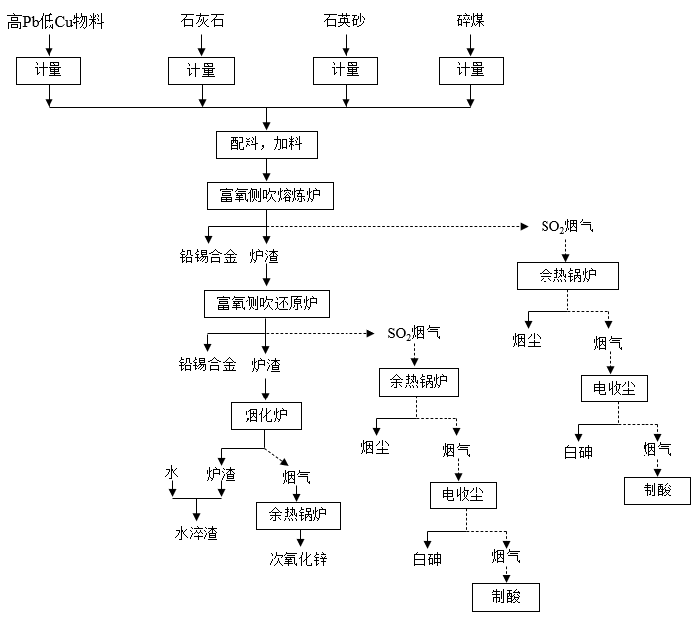
图1 高Pb低Cu物料熔炼工艺流程图
②高Cu低Pb物料
物料按一定配料比进行配料后，由皮带转运加入富氧侧吹炉中进行富氧熔炼。炉料熔化并与还原剂发生强烈反应生成冰铜和炉渣，冰铜由炉端的虹吸口排出，经水碎后由冰铜扒渣机扒入成品库。含铜较低的渣由渣口排出流入烟化炉烟化。高温烟气出炉后经余热锅炉冷却、电收尘器、布袋除尘器净化除尘后送硫酸车间；余热烟尘和电烟尘作为铅锡合金冶炼原料，布袋尘送金属砷回收。
来自熔炼炉的热态渣流入烟化炉内，与粉煤、空气发生反应，产出的烟气（尘）经余热锅炉回收余热、布袋收尘器收尘，收下的烟尘（即次氧化锌）送锌系统，废气脱硫后经烟囱达标排放。烟化炉吹炼产出的炉渣经水碎沉淀后，送往渣场暂存，出售给水泥厂作原料。
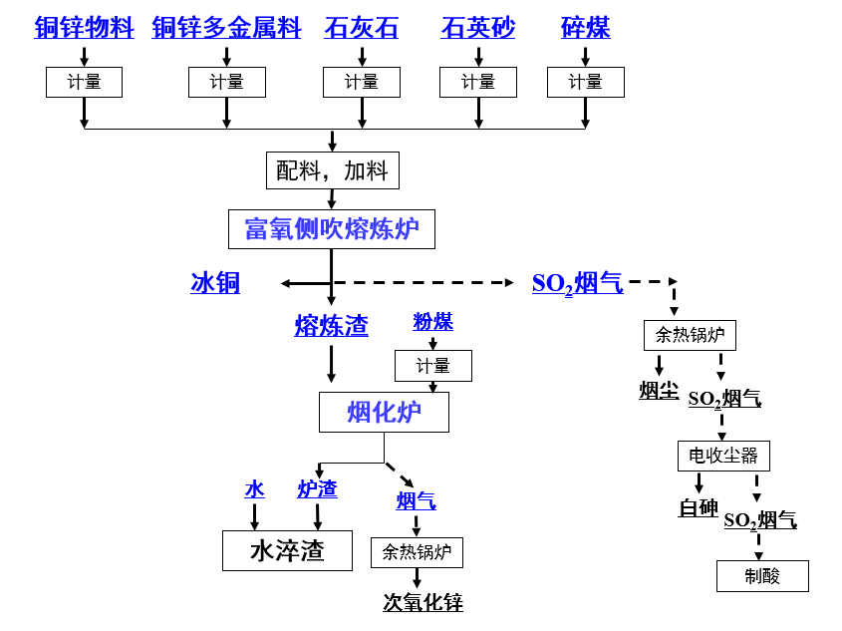
图2 高Cu低Pb物料熔炼工艺流程图

（4）工艺关键技术及处理效果
本单元工艺关键参数如下：
表2关键工艺参数控制及处理效果
工段 | 物料变化 |  | 参数控制 | 处理效果
熔炼系统 | 原料 | 产品 | 熔炼炉氧气浓度：70%  熔炼炉温度：1000-1200℃  还原炉氧气浓度：55%  还原炉温度：1200-1300℃  烟化炉温度：1300℃  原料含水率8% | 铅回收率：91%-92%  砷回收率： ≥90%  铜回收率：≥90%
 | 高Pb低Cu物料 | 铅锌合金  水淬渣  硫酸  白砷
3.3.2 湖南某企业有色金属废料综合回收工程实例
本工程处置的有色金属废料主要为有色金属冶炼行业的废渣包括烟灰、砷滤饼、污酸渣等。年废物处理量可达186000t/a（均为危险固废），主要产品为电铅、电铜、硫酸锌、精锡等，副产品有砷、硫酸等。
（1）原料性质
表1原料主要化学成分表
物料名称 | Pb% | Cu% | Zn% | Sn% | Sb% | Bi% | As% | S%
铜烟尘 | 9.52 | 14.41 | 9.49 | 1.52 | 1.99 | 0.14 | 2.12 | 8.90
浸出渣 | 15.08 | 2.30 | 16.80 | 1.40 | 0.39 | 0.38 | 0.20 | 8.15
氧压浸出渣 | 2.26 | 1.32 | 6.25 | 1.76 | 1.25 | 0.13 | 0.05 | 65.21
铅泥 | 18.61 | 8.26 | 6.89 | 4.63 | 1.46 | 0.19 | 0.10 | 3.60
阳极泥 | 18.90 | 2.30 | 0.00 | 0.64 | 33.64 | 8.91 | 0.35 | 0.00
铜铅渣 | 6.38 | 23.60 | 0.21 | 5.60 | 2.83 | 0.36 | 2.50 | 2.35
铅烟尘 | 18.65 | 0.98 | 0.68 | 4.37 | 2.65 | 0.98 | 10.32 | 6.90

（2）处理工艺
污酸渣的处理流程分为氧压酸浸和富氧熔炼两部分。污酸渣经氧压浸出得到浸出渣和浸出液，浸出渣送铅系统富氧侧吹熔炼—侧吹还原炉熔炼—烟化炉烟化工序得到铅合金；浸出液还原、萃取得到三氧化二砷。
（3）工艺流程
①氧压浸出工艺
污酸处理产生的污酸渣加入铼萃余液等进行浆化，浆化后矿浆采用加压泵送至矿浆加热器加热至110℃后送至加压釜进行加压浸出，过程中控制反应温度150-160℃，并通入氧气，控制氧分压0.5MPa，得浸出液和浸出渣。浸出渣送铅系统侧吹炉配料回收工序，浸出液通过耐腐蚀泵输送到浸出液储槽冷却，经还原浸出和冷却结晶后得到三氧化二砷。
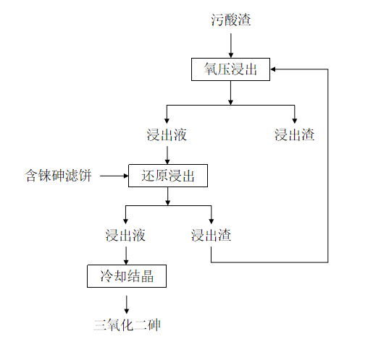
图3 污酸渣氧压浸出工艺流程图
②富氧熔炼工艺
浸出渣、其他含铅物料、粉煤、硫铁矿等按一定配料比配料制粒后经皮带运输加入富氧侧吹炉中进行富氧熔炼。炉料在富氧侧吹炉内与炉体两侧风口鼓入的含氧60%的富氧空气进行富氧熔池熔炼，产生了SO₂高温烟气、铅冰铜、铅合金和炉渣。高温烟气出炉后经余热锅炉冷却、布袋收尘器净化除尘后送制酸；铅冰铜送铜回收系统；铅合金由出铅口放出，送下一工段精炼；氧化铅炉渣送往侧吹还原炉熔炼。
富氧侧吹炉产出的氧化铅炉渣经配比后加入侧吹还原炉内熔炼，产生铅合金、炉渣和烟气。铅合金由侧吹炉出铅口放出，送下一工段精炼；炉渣由渣口放出流入烟化炉内，侧吹炉烟气经余热锅炉回收余热后入布袋收尘器，收尘后烟气入烟气脱硫系统最终处理。
还原炉出来的炉渣由烟化炉炉料入口流入烟化炉内，与粉煤、空气发生反应，炉渣内的易挥发的金属挥发至烟气中，被烟化炉二次风氧化后进入烟气，烟气经余热锅炉冷却后入布袋收尘器收尘，收集的次氧化锌烟尘用于硫酸锌生产，尾气经脱硫后烟囱排放。烟化炉炉渣经水淬后得到水淬渣，为一般固体废弃物，外售至水泥厂。
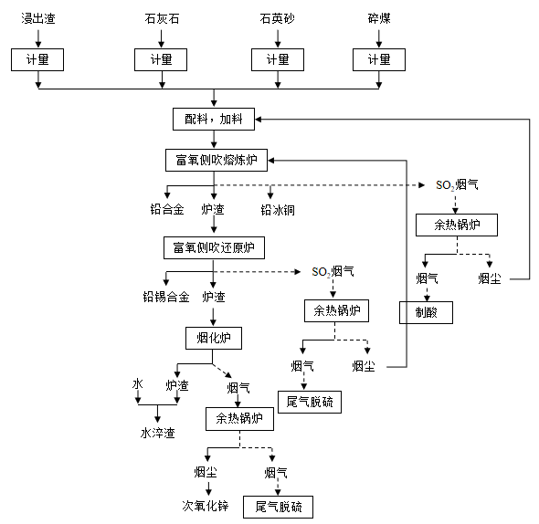
图4 浸出渣富氧熔炼工艺流程图
（4）工艺参数控制及运行效果
工段 | 物料变化 |  | 参数控制 | 处理效果
氧压浸出 | 原料 | 产品 | 浸出温度：150℃  浸出氧压：0.5MPa | 砷回收率： 95.36%
 | 污酸渣 | As₂O₃
富氧熔炼 | 浸出渣 | 铅合金  铅冰铜  硫酸 | 熔炼炉氧气浓度：60%  熔炼炉温度：1000-1200℃  还原炉氧气浓度：55%  还原炉温度：1000-1200℃  烟化炉温度：1300℃ | 铅回收率：95.79%  铜回收率：98.0%

四、标准主要技术内容及说明

4.1适用范围
本标准规定了污酸渣富氧熔炼协同资源化技术的总体要求、工艺设计、主要工艺设备和材料、检测与过程控制、运行与维护的要求。
本标准适用于铜铅锌硫化矿冶炼工艺段实时产生的污酸渣和历史遗留堆存的污酸渣的资源化利用技术。

4.2规范性应用文件
本章节列出了规范条文中出现的标准。

4.3术语和定义
本标准规定了污酸渣富氧熔炼协同资源化工程技术规范所涉及到的有关术语及定义。根据本标准的技术内容，给出了污酸渣、富氧熔炼2个术语，并进行了定义或解释。本术语和定义仅适用于本标准。

4.4污酸渣来源

污酸渣主要来源于铜铅锌硫化矿及硫铁矿冶炼过程产生的污酸，经硫化法脱砷、剩余稀酸用石灰乳/石灰石粉进行中和处理后产生的固体废弃物，工艺流程图如图5所示。

本标准所适用污酸渣包括工艺段实时产生的污酸渣和历史堆存的污酸渣两部分。工艺段实时产生的污酸渣为图5中所示的不满足T/CNIA0110标准要求的石膏和污水中和渣。历史堆存污酸渣为图5中所示硫化渣、石膏、污水中和渣组成的混合渣。

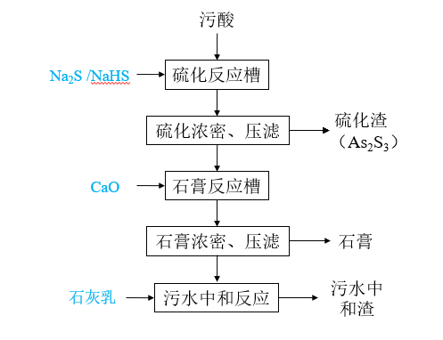

图5污酸渣产生工艺流程图

4.5总体要求
本标准在总体要求中，提出了4项基本规定
（1）污酸渣富氧熔炼协同资源化工艺技术应符合我国现行的危险废物管理办法、固体废物污染防治法、环境质量标准、污染物排放标准等国家标准，及其他有关规定。
（2）污酸渣富氧熔炼协同资源化技术应实行全过程控制，形成一套完整的设计、运行及污染防治、应急措施等规范体系。
（3）污酸渣富氧熔炼工艺是冶炼企业的重要组成部分，同时也是资源最大化回收与利用的关键环节。因此，污酸渣富氧熔炼工艺应以企业发展规划为依据，在技术方案选择和确定方面要遵循经济合理、技术先进的基本原则。
（4）鉴于污酸渣成分复杂，各地冶炼企业的规模、产量不同，因此，污酸渣富氧熔炼技术只作原则性的建议，指导企业优化工艺运行提高资源回收与利用率。冶炼企业也应依据各自生产特点，结合污酸渣的实际产量、主要成分组成、有价组分特性等特点确定最佳工艺路径。

4.6工艺设计
污酸渣富氧熔炼工艺应优先处理工艺段实时产生的污酸渣，其次考虑历史堆存的污酸渣。
污酸渣中的有价组分和重金属含量是决定技术工艺的重要依据，工艺设计前应充分调研并结合采样分析，以实际测试结果为工程设计提供参考，无实测数据可根据相似工程经验确定，也可根据物料平衡建模进行评估。
本标准将富氧熔炼清洁利用技术从一般规定、工艺要求、贮存与转运、二次污染控制等方面分别提出了相应的技术要求。
4.6.1在工艺的技术路线上，本标准遵循了以下原则：
（1）根据污酸渣的主要特性确定基本工艺流程及工艺技术路线的基本要求。
（2）本标准确定的工艺参数，以连续生产运行、处理结果稳定达标为基本原则，一般是通过综合调查国内典型工艺案例及全面分析评价确定的。
4.6.2本标准对污酸渣富氧熔炼前的收集、储存和运输进行了规范。
4.6.3本技术规范针对各单元主要设备组成、工艺布局、设备特殊要求、关键配置进行了规定。其中，酸浸作业、硫化沉砷作业、镉回收作业为按需选择项，处置对象为历史遗留污酸渣，按需选择项应结合生产实际情况进行选择。具体说明如下：
（1）酸浸作业
①本单元推荐了适宜的浸出剂和络合剂，建议以硫酸作为浸出剂，有机磷酸盐为络合剂；
②规定了酸浸槽pH值、酸浸温和酸浸时间；
③本单元规定了酸浸矿浆、浸出液管道宜选择玻璃钢和HDPE管等，长距离输送管道采用HDPE管和钢塑复合管。
（2）硫化沉砷作业
①本单元推荐了适宜的沉砷工艺；
②本单元推荐了适宜的沉淀剂，规定了沉淀剂的投加量需根据污酸渣产量以及污酸渣中重金属含量确定。
（3）镉回收作业
①本单元推荐了适宜的镉回收工艺；
②本单元规定了镉回收的添加剂、pH、温度、回收后物料要求。
（4）配料制粒单元
①本单元规定了渣型配置过程由储仓、输送设备、计量设备、搅拌设备、制粒设备等组成，并推荐了相应的设备；
②规定了原料和污酸渣的配制比例、添加剂的种类和加入量需根据原料和污酸渣的渣型以及各组分含量确定；
③规定了渣调节剂和制粒的粒径根据生产需求确定；
（5）富氧熔炼单元
①规定了富氧熔炼系统由熔炼炉、收尘袋、余热锅炉、计量设备和输送设备等组成；
②规定了应根据原料组分的不同按需选择富氧熔炼三连炉工艺或富氧熔炼工艺（底吹或侧吹）。

4.6主要工艺设备和材料
本技术规范对污酸渣富氧熔炼清洁利用工艺中常用设备和材料的选型，以及设备选用应遵循的标准规范提出了具体要求。选用的设备和材料需首先满足国家现行的产品标准，其次对本工艺系统具有良好的适用性、可靠性、经济性和环保性。
针对污酸渣富氧熔炼工艺特点，对于常用设备选型、材料选择技术要求进行说明。
（1）污酸渣带式输送设备，充分考虑避免渣料掉落造成二次污染，其材质宜选用橡胶、硅胶、PVC、PU等材质。
（2）药剂储存罐宜选择PVC材质。
（3）混合搅拌器选择，应满足以下条件：
①搅拌机、混合机应符合HG/T 20569的规定；
②应配有变频装置、调速电机以及过扭矩保护装置；
③搅拌设备主体容器及其构件应采用SUS304不锈钢、合金钢等材质。

4.7检测与过程控制
为保证污酸渣的处理效果、防止处理过程产生二次污染，同时对选用的工艺技术进行及时调整和控制，本标准规定了污酸渣富氧熔炼处置前、处置过程中、处置后检测内容及标准、同时还规定了处置场所和设施及主要生产工序检测内容和检测要求。

4.8 运行与维护
本标准在运行与维护一章中对污酸渣富氧熔炼协同资源化工艺的运行、维护和安全管理、规章制度、操作规程、运行记录、人员基本要求及应急措施等做出了具体的规定。

五、明确标准中涉及专利的情况
本文件不涉及专利问题。

六、采用国际标准和国外先进标准的情况，与国际、国内同类标准水平的对比情况
本文件没有采用国际标准。
本文件在制定过程中未检测到同类国际标准。
本文件在制订过程中，以污酸渣冶炼和资源化利用的实际需求为依据，标准客观反应了目前污酸渣的产生及资源化利用现状，对污酸渣无害化处理与资源利用的工艺技术具有实际意义，具有适用性、准确性、指导性和先进性。
本文件填补了国内外相关标准的空白。

七、与有关的现行法律、法规和强制性国家标准的关系
本文件不存在与相关法律、法规、规章相抵触之处，也不与其它标准相冲突。

八、重大分歧意见的处理经过和依据
无。

九、国家标准作为强制性国家标准或推荐性国家标准的建议
建议团体标准《污酸渣富氧熔炼协同资源化技术规范》作为推荐性标准颁布实施。

十、贯彻标准的要求和措施建议
本标准为首次制定，建议本文件在批准发布3个月后实施，建议在实施过程先试行，然后广泛听取和收集各方面的意见与建议，根据反馈的问题和技术进步情况进一步对本标准进行修订与完善，最终形成实用的、先进的行业污染治理规范性技术管理文件。

十一、废止现行有关标准的建议
无。

十二、其他应予说明的事项
无。

